JUZGADO CUARTO DE FAMILIA

Bogotá, D.C., tres (3) de noviembre de dos mil veintiuno (2021)

Ejec. Alimentos 2020-0647

En atención a escrito radicado por la demandante DIANA PILAR FORERO PACHON, en el cual manifiesta que desiste del proceso Ejecutivo de alimentos instaurado en representación de la menor LUSIANA ORTIZ FORERO contra JOSE PABLO ORTIZ RIVERA, se dispone:

1.- DAR por terminado el presente proceso por desistimiento de la demanda, de conformidad con lo previsto en el artículo 314 del Código General del Proceso.

.

2-DECRETAR el levantamiento de las medidas cautelares decretadas.

3.- No condenar en costas por no aparecer causadas.

4.- EXPEDIR copias auténticas de esta decisión a partes y a su costa, si las llegaren a solicitar.

NOTIFÍQUESE

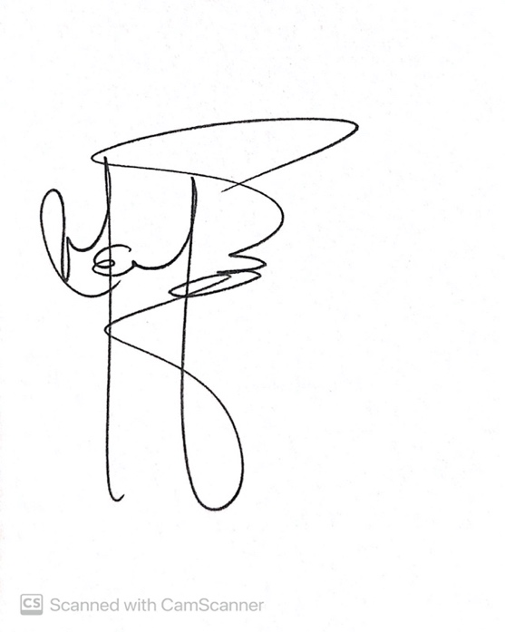

MARÍA ENITH MÉNDEZ PIMENTEL

JUEZ